STATISTIKOS DEPARTAMENTO
PRIE LIETUVOS RESPUBLIKOS VYRIAUSYBĖS GENERALINIO DIREKTORIAUS
Į S A K Y M A S

DĖL ĮVEŽTŲ IR IMPORTUOTŲ REPREZENTATYVIŲJŲ PREKIŲ ATRANKOS STATISTINĖS ANKETOS FORMOS PATVIRTINIMO

2009 m. spalio 27 d. Nr. DĮ-246
Vilnius

Įgyvendindama Lietuvos Respublikos statistikos įstatymo (Žin., 1993, Nr. 54-1048; 1999, Nr. 114-3299) 12 straipsnio 2 dalies nuostatas ir atsižvelgdama į 1998 m. gegužės 19 d. Tarybos reglamentą (EB) Nr. 1165/98 dėl trumpojo laikotarpio statistikos (OL 2004 m. specialusis leidimas, 13 skyrius, 20 tomas, p. 291) su paskutiniais pakeitimais, padarytais 2009 m. birželio 18 d. Europos Parlamento ir Tarybos reglamentu (EB) Nr. 596/2009 (OL 2009 L 188, p. 14):
1. T v i r t i n u metinio periodiškumo Įvežtų ir importuotų reprezentatyviųjų prekių atrankos statistinės anketos formą KA-24 (pridedama).
2. L a i k a u netekusiu galios Statistikos departamento prie Lietuvos Respublikos Vyriausybės generalinio direktoriaus 2007 m. lapkričio 23 d. įsakymą Nr. DĮ-259 „Dėl Įvežtų ir importuotų prekių atrankos kainų statistiniam tyrimui anketos formos patvirtinimo“ (Žin., 2007, Nr. 124-5089).

L. e. generalinio direktoriaus pareigas Vilija Lapėnienė

_________________

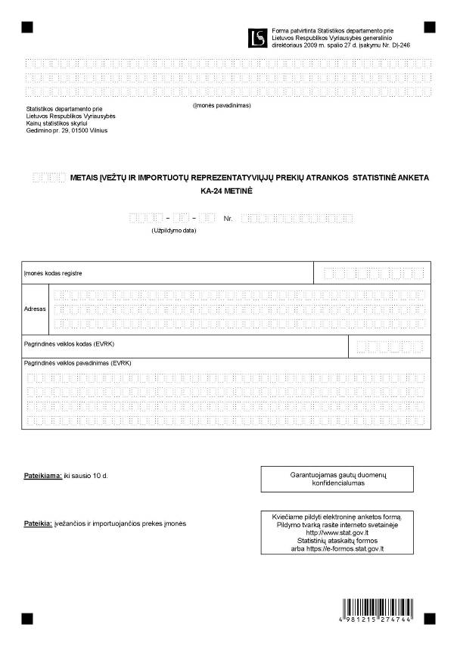

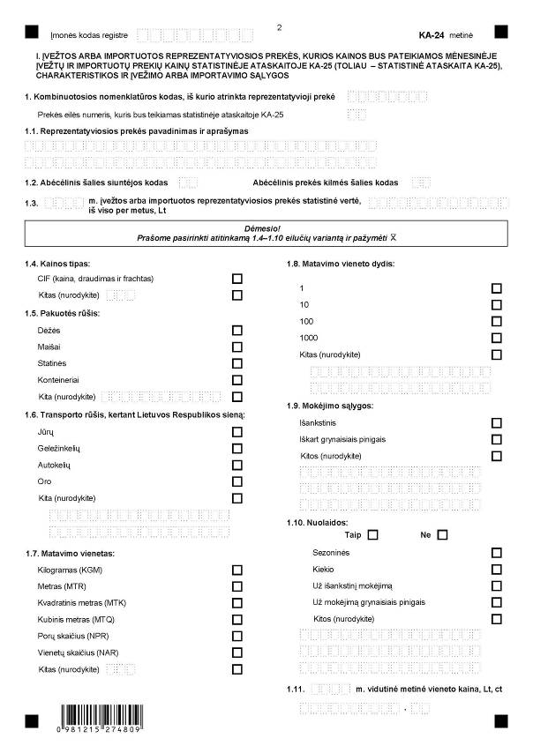

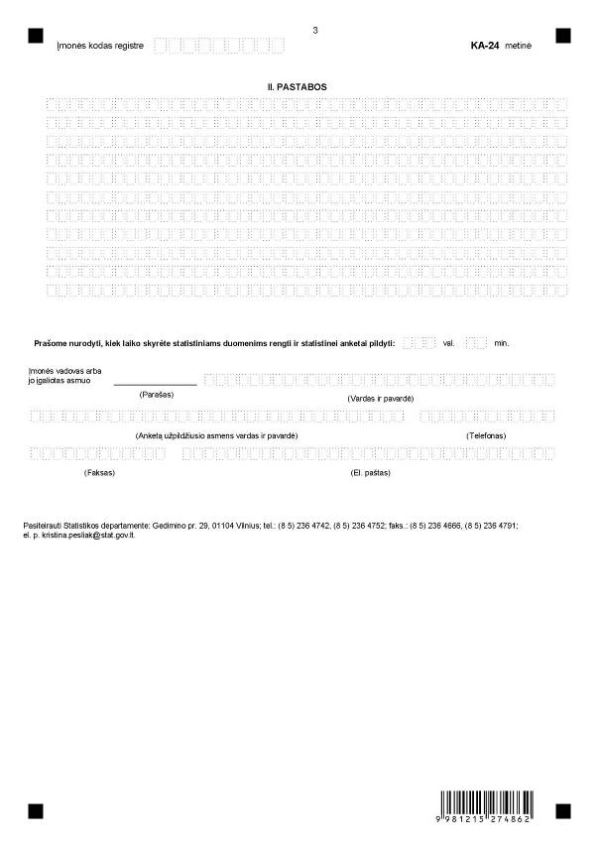

_________________
Įvežtų ir importuotų reprezentatyviųjų
prekių atrankos statistinės anketos
KA-24 metinės
1 priedas

INFORMACIJA DĖL ĮVEŽTŲ IR IMPORTUOTŲ REPREZENTATYVIŲJŲ PREKIŲ ATRANKOS
(statistinė anketa KA-24 metinė)

STATISTINIO TYRIMO TEISINIS PAGRINDAS | Lietuvos Respublikos statistikos įstatymas (Žin., 1993, Nr. 54-1048; 1999, Nr. 114-3299);  1998 m. gegužės 19 d. Tarybos reglamentas (EB) Nr. 1165/98 dėl trumpojo laikotarpio statistikos (OL 2004 m. specialusis leidimas, 13 skyrius, 20 tomas, p. 291) su paskutiniais pakeitimais, padarytais 2009 m. birželio 18 d. Europos Parlamento ir Tarybos reglamentu (EB) Nr. 596/2009 (OL 2009 L 188, p. 14).
STATISTINIO TYRIMO RŪŠIS, APIMTIS IR TIKSLAS | Tyrimo rūšis – atrankinis tyrimas.  Tyrimo apimtis – anketą pildo įvežančios ir importuojančios prekes atrinktos įmonės.  Tiriamasis laikotarpis – kalendoriniai metai.  Tyrimo tikslas – gautų statistinių duomenų ir informacijos pagrindu sudaryti atrinktų kainoms tirti reprezentatyviųjų prekių sąrašą, suformuoti svorių sistemą importo kainų indeksui skaičiuoti.
STATISTINIŲ DUOMENŲ PATEIKIMO PAREIGA | Lietuvos Respublikos statistikos įstatymo 14 straipsnio 2 dalis:  „Juridiniai asmenys privalo neatlygintinai teikti statistinius duomenis Oficialiosios statistikos darbų programai įgyvendinti.“
STATISTINIŲ DUOMENŲ KONFIDENCIALUMAS | Lietuvos Respublikos statistikos įstatymo 15 straipsnio 2 dalis:  „Oficialiosios statistikos duomenys, jeigu pagal juos tiesiogiai ar netiesiogiai galima identifikuoti respondentą, apie kurį ar kurio veiklos rezultatus buvo surinkti pirminiai statistiniai duomenys, yra konfidencialūs ir saugomi įstatymų nustatyta tvarka.“
STATISTINIŲ DUOMENŲ PATEIKIMO TVARKOS PAŽEIDIMAS | Lietuvos Respublikos statistikos įstatymo 17 straipsnis:  „Fiziniai asmenys, įmonių, įstaigų ar organizacijų vadovai ir kiti atsakingi už oficialiosios statistikos duomenų rengimą ir teikimą asmenys, pažeidę šio įstatymo ir kitų su statistika susijusių teisės aktų reikalavimus, atsako pagal Lietuvos Respublikos įstatymus.“  Lietuvos Respublikos administracinių teisės pažeidimų kodekso 1732 straipsnis (Žin., 1992, Nr. 21-610; 2000, Nr. 54-1557):  „Statistinių duomenų nepateikimas nustatyta tvarka oficialiąją statistiką tvarkančioms institucijoms ir įstaigoms arba melagingų statistinių duomenų joms pateikimas užtraukia baudą nuo 500 iki 1000 Lt.  Tokia pat veika, padaryta asmens, bausto administracine nuobauda už šio straipsnio pirmojoje dalyje numatytus pažeidimus, užtraukia baudą nuo 3000 iki 6000 Lt.  Dokumentų, patvirtinančių pateiktus statistinius duomenis, nepateikimas oficialiąją statistiką tvarkančių institucijų ir įstaigų valstybės tarnautojams arba šių dokumentų nuslėpimas, taip pat minėtų valstybės tarnautojų teisėtų reikalavimų nevykdymas užtraukia baudą pareigūnams nuo 500 iki 1000 Lt.“

_________________
Įvežtų ir importuotų reprezentatyviųjų
prekių atrankos statistinės anketos
KA-24 metinės
2 priedas

PAAIŠKINIMAI ĮVEŽTŲ IR IMPORTUOTŲ REPREZENTATYVIŲJŲ PREKIŲ ATRANKOS STATISTINEI ANKETAI KA-24 METINEI PILDYTI

1. Įvežtų ir importuotų reprezentatyviųjų prekių atrankos statistinė anketa KA-24 metinė (toliau – anketa) pildoma vieną kartą per metus.
2. Anketos adreso dalyje įrašomi visi pagrindiniai įmonės rekvizitai: įmonės pavadinimas, įmonės kodas Juridinių asmenų registre, adresas, pagrindinės veiklos kodas ir pavadinimas pagal Ekonominės veiklos rūšių klasifikatorių (EVRK 2 red.) (toliau – EVRK 2 red.), patvirtintą Statistikos departamento prie Lietuvos Respublikos Vyriausybės (toliau – Statistikos departamentas) generalinio direktoriaus 2007 m. spalio 31 d. įsakymu Nr. DĮ-226 (Žin., 2007, Nr. 119-4877).
3. Pagrindinės vartojamos sąvokos:
3.1. Importas – prekių įvežimas į Lietuvos Respublikos statistinę teritoriją iš ne Europos Sąjungos šalies.
3.2. Įvežimas – prekių įvežimas į Lietuvos Respublikos statistinę teritoriją iš Europos Sąjungos valstybės narės.
3.3. Statistinė teritorija – teritorija, iš kurios surenkami statistiniai duomenys. Lietuvos Respublikos statistinė teritorija sutampa su muitų teritorija.
3.4. Šalis siuntėja – šalis, iš kurios pirmiausia į Lietuvos Respubliką buvo išsiųstos prekės, nesustojus ar neatlikus jokių su jų gabenimu nesusijusių teisinių operacijų tarpinėje šalyje; jei buvo sustota ar buvo atliktos teisinės operacijos, šalimi siuntėja laikoma galutinė tarpinė šalis.
3.5. Kilmės šalis – šalis, iš kurios prekės yra kilusios, t. y. šalis, kurioje prekės buvo išgautos, pagamintos arba sumontuotos, surinktos arba perdirbtos.
3.6. Prekių statistinė vertė – prekių vertė, įvežimo ir importo atveju, įvertinta CIF kainomis. Muito, pridėtinės vertės, akcizo ar kitokie mokesčiai į prekių statistinę vertę neįskaičiuojami.
3.7. CIF kaina – kaina, kai į prekių vertę įskaičiuojamos prekių transportavimo, krovimo, draudimo ir kitos išlaidos, susijusios su prekių gabenimu iki Lietuvos Respublikos teritorijos.
3.8. Sandoris – prekybinė arba ne prekybinė operacija, dėl kurios gabenamos prekės.
4. Anketos I skyriuje turi būti aprašytos konkrečios įvežtos arba importuotos reprezentatyviosios prekės, kurių kainos bus pateikiamos mėnesinėje Įvežtų ir importuotų prekių kainų statistinėje ataskaitoje KA-25 (toliau – statistinė ataskaita KA-25), tvirtinamoje Statistikos departamento generalinio direktoriaus įsakymu. Kiekvienai įmonei yra parengtas įvežtų ir importuotų prekių Kombinuotosios nomenklatūros (toliau – KN) kodų, iš kurių reikia atrinkti reprezentatyviąsias prekes, sąrašas. Pavyzdžiui, iš 39231000 KN kodo „Dėžės, dėžutės, grotelinės dėžės ir panašūs dirbiniai iš plastikų“ galėtų būti atrenkama konkreti prekė „Plastikinės dėžės 20 lizdų (BBH)“ arba „Plastikinė dėžutė su dangteliu maisto produktams, 0,5 litro talpos“ ir pan.; iš 84181020 kodo „Kombinuoti šaldytuvai-šaldikliai su atskiromis išorinėmis durimis, kurių talpa didesnė kaip 340 litrų“ – „Buitiniai šaldytuvai-šaldikliai ARDO, 2 kameros, talpa 342 litrai“ ir pan.
5. Kiekvienai reprezentatyviajai prekei aprašyti skiriamas atskiras puslapis.
6. Atrinktos reprezentatyviosios prekės turi atitikti šiuos reikalavimus:
6.1. Prekė turi būti reprezentatyvi, t. y. jos apimties, išreikštos litais, lyginamoji dalis atitinkamų prekių grupėje turi būti didžiausia. Jeigu negalima išskirti vienos tokios prekės, reikia atsirinkti dvi ar daugiau.
6.2. Šios reprezentatyviosios prekės turėjo būti įvežamos arba importuojamos ne mažiau kaip 4 mėnesius per metus.
7. Anketos I skyriaus 1 eilutėje turi būti įrašytas KN kodas, iš kurio atrinkta reprezentatyvioji prekė, taip pat įrašytas reprezentatyviosios prekės eilės numeris (eilės tvarka 01, 02, ...), kuris bus teikiamas statistinėje ataskaitoje KA-25.
8. Anketos I skyriaus 1.1 eilutėje pateikiamas reprezentatyviosios prekės pavadinimas ir jos aprašymas. Turi būti nurodytos pagrindinės kainą lemiančios charakteristikos (žaliavos rūšis, kokybė, sudėtis, galingumas ir pan.).
Pavyzdžiui:
Aukščiausios kokybės siuvimo siūlai armuoti, sudėtis 100 % poliesteris.
Skalbimo mašina, pakraunama iš priekio, MIELE, talpa iki 6 kg.
AUDI, variklis – dyzelinis, tūris – 1896 cm3, galingumas – 74 KW.
9. Anketos I skyriaus 1.2 eilutėje įrašomi šalies siuntėjos ir prekės kilmės šalies abėcėliniai kodai. Šalies siuntėjos ir prekės kilmės šalies abėcėliniai kodai įrašomi iš Šalių ir teritorijų nomenklatūros, patvirtintos 2006 m. gruodžio 13 d. Komisijos reglamentu (EB) Nr. 1833/2006 dėl šalių ir teritorijų nomenklatūros, skirtos Bendrijos užsienio prekybos ir prekybos tarp valstybių narių statistikai (OL 2006 L 354, 19). Prašome atkreipti dėmesį, kad kiekvienai atrinktai reprezentatyviajai prekei būtų geriausia parinkti tą šalį siuntėją, iš kurios daugiausia įvežama arba importuojama, ir tik iš tos šalies įvežtų arba importuotų reprezentatyviųjų prekių kainas vėliau registruoti statistinėje ataskaitoje KA-25. Taip pat būtų geriausia parinkti vieną kilmės šalį.
10. Anketos I skyriaus 1.3 eilutėje įrašoma reprezentatyviosios prekės bendra metinė statistinė vertė litais, suapvalinta iki sveikojo skaičiaus.
11. Anketos I skyriaus 1.4–1.10 eilutėse prašome pasirinkti ir pažymėti po vieną variantą. Tai reiškia, kad statistinėje ataskaitoje KA-25 turės būti registruojamos ir vėliau lyginamos identiškų reprezentatyviųjų prekių kainos, t. y. tiksliai tokių, kokios aprašytos anketos I skyriaus 1.1 eilutėje, esant tam pačiam kainos tipui, pakuotės ir transporto rūšiai, tam pačiam matavimo vienetui ir jo dydžiui, toms pačioms mokėjimo sąlygoms.
12. Anketos 1.7 eilutėje skliausteliuose įrašyti matavimo vienetų, naudojamų deklaruojant prekes Lietuvos muitinei, kodai.
13. Anketos 1.8 eilutėje žymimas matavimo vieneto, nurodyto 1.7 eilutėje, dydis (pvz.: 1 ar 10 kilogramų, 1 ar 100 metrų ir pan.).
14. Anketos I skyriaus 1.11 eilutėje nurodoma vidutinė metinė reprezentatyviosios prekės 1.7 eilutėje nurodyto matavimo vieneto ir 1.8 eilutėje nurodyto jo dydžio kaina. Skirtingos prekių partijos gali būti įvežtos ar importuotos skirtingomis kainomis. Kiekvieno sandorio reprezentatyviosios prekės kaina dauginama iš atitinkamo kiekio. Gautų verčių suma per metus dalijama iš viso reprezentatyviosios prekės kiekio per metus. Taip gaunama vidutinė metinė prekės vieneto kaina.
Vidutinės metinės kainos skaičiavimo pavyzdys:

Mėnuo | Sandorio Eil. Nr. | Kiekis, MTQ | Kaina, Lt
Sausis | 1 | 34 | 710
 | 2 | 37 | 705
 | S | 29 | 680
Vasaris | 1 | 53 | 691
 | 2 | 85 | 667
Gruodis | 1 | 42 | 689

710 * 34 + 705 * 37 + 680 * 29 + 691 * 53 + 667 * 85 + ... + 689 * 42
34 + 37 +29+53 +85 + ... +42

15. Anketos II skyriuje rašomos visos pastabos, kurias, atsakingo asmens nuomone, tikslinga paminėti. Jeigu rašoma pastaba konkrečiai anketos I skyriaus 1.1 eilutėje aprašytai reprezentatyviajai prekei, prašome nurodyti jos eilės numerį.
16. Prašome nepamiršti anketos pabaigoje nurodyti, kiek laiko skyrėte statistiniams duomenims rengti ir statistinei anketai pildyti.
17. Šiai anketai pildyti reikalingus klasifikatorius galite rasti Statistikos departamento ir Muitinės departamento prie Lietuvos Respublikos finansų ministerijos interneto svetainėse:
17.1. EVRK 2 red. – http://vwvw.stat.gov.lt –> Klasifikatoriai.
17.2. KN – http://www.stat.gov.lt –> Intrastatas –> Klasifikatoriai arba http://www.cust.lt –> Intrastatas –> Intrastato klasifikatoriai.
17.3. Pasaulio šalys ir teritorijos – http://www.stat.gov.lt –> Intrastatas –> Klasifikatoriai arba http://www.cust.lt –> Intrastatas –> Intrastato klasifikatoriai –> Kiti klasifikatoriai.
17.4. Matavimo vienetų, naudojamų deklaruojant prekes Lietuvos muitinei, sąrašas – http://www.stat.gov.lt –> Intrastatas –> Klasifikatoriai arba http://www.cust.lt –> Intrastatas –> Intrastato klasifikatoriai –> Kiti klasifikatoriai.
17.5. Pristatymo sąlygos – http://www.stat.gov.lt –> Intrastatas –> Klasifikatoriai arba http://www.cust.lt –> Intrastatas –> Intrastato klasifikatoriai –> Kiti klasifikatoriai.
18. Pagrindiniai reikalavimai importo kainų indeksui sudaryti išdėstyti 2005 m. liepos 6 d. Europos Parlamento ir Tarybos reglamento (EB) Nr. 1158/2005, iš dalies keičiančio Tarybos reglamentą (EB) Nr. 1165/98 dėl trumpojo laikotarpio statistikos (OL 2005 L 191, p. 1) priedo A dalyje.

_________________

